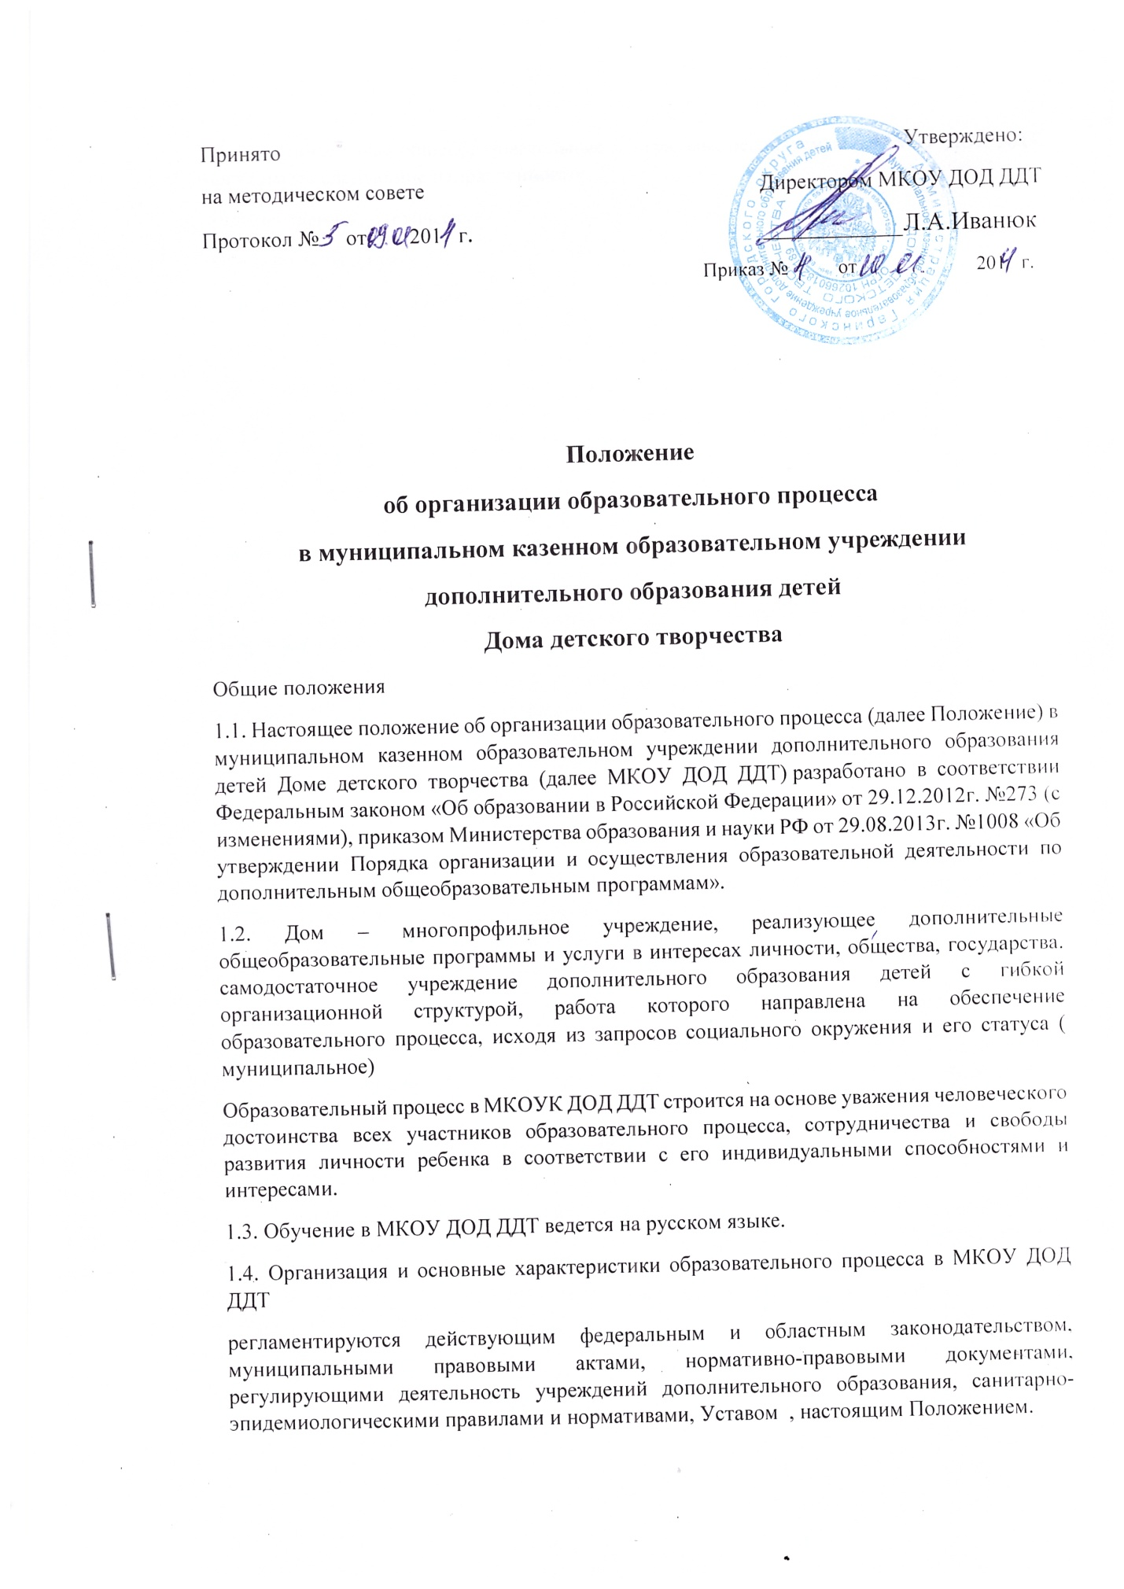

.

1.5.Дополнительные общеобразовательные программы, реализуемые в МКОУ ДОД ДДТ, могут иметь следующие направленности:
-художественно- эстетическую;
-культорологическую;
-социально-педагогическую;
-научно-техническую;
-туристко-краеведческая;

иные направленности в соответствии с законодательством Российской Федерации.
1.6. Образовательный процесс осуществляется на основе учебного плана, дополнительных общеобразовательных программ, расписания занятий, разрабатываемых и утвержденных МКОУ ДОД ДДТ самостоятельно.
1.7. МКОУ ДОД ДДТ организует работу с обучающимися в течение всего календарного года, за исключением нерабочих праздничных дней в Российской Федерации. Учебный год в МКОУ ДОД ДДТ начинается 1 сентября и заканчивается в соответствии с учебным планом, количеством часов в дополнительной общеобразовательной программе.
1.8. В дни школьных каникул, в актированные дни допускается работа групп с меньшим численным или сводным составом. В период школьных каникул МКОУ ДОД ДДТ организует массовую работу с обучающимися и их родителями (законными представителями):игровые программы, концертные программы, выставки, соревнования, экскурсии, походы, занятия с новым или переменным составом по краткосрочной образовательной программе. В каникулярное время МКОУ ДОД ДДТ может открывать в установленном порядке оздоровительные площадки с дневным пребыванием, создавать
различные объединения с постоянными и (или) переменными составами в них.
1.9. МКОУ ДОД ДДТ организует работу одновозрастных и разновозрастных объединений по интересам (творческое объединение, студия, школа, ансамбль, театр, лаборатория, коллектив, секция, творческие мастерские и другие).
1.10. Каждый обучающийся может заниматься в нескольких объединениях, менять их в течение учебного года.
1.11. Содержание, сроки освоения, формы организации обучения в творческом объединении определяются дополнительной общеобразовательной программой, которая содержит условия, методы и технологии достижения цели, а также предполагаемый конечный результат, информационное, технологическое и ресурсное обеспечение образовательного процесса.
1.12. Дополнительные общеобразовательные программы разрабатываются педагогами с учетом образовательных программ по профилю деятельности, с учетом методических рекомендаций по проектированию программ и санитарно-эпидемиологических правил и нормативов. При разработке дополнительных общеобразовательных программ учитываются направленность деятельности, уровень освоения, возраст, уровень подготовки обучающихся (вариативные учебно-тематические планы), наличие условий (оборудованные рабочие места, наличие техники и оборудования в учебных кабинетах), требования современной педагогической науки.
Педагогические работники могут разрабатывать авторские, экспериментальные, модульные, преемственные программы.
1.13. Дополнительные общеобразовательные программы, разработанные педагогами МКОУ ДОД ДДТ, рассматриваются на методическом совете, принимаются (по рекомендации методического совета) на педагогическом совете и утверждаются директором учреждения.

2. Участники образовательного процесса.
2.1. Участниками образовательного процесса в МКОУ ДОД ДДТ являются обучающиеся,
педагогические работники, родители (законные представители), административно-управленческий персонал.
2.2. Взаимоотношения участников строятся на основе сотрудничества, уважения личности, приоритета общечеловеческих ценностей.
2.3. МКОУ ДОД ДДТ обеспечивает права каждого обучающегося в соответствии с Конвенцией о правах ребенка и действующим законодательством.
2.4. Обучающимся гарантируется:
- охрана жизни и здоровья, защита от всех форм физического и психического насилия, защита его достоинства;
- удовлетворение в эмоционально-личностном общении;
- развития его творческих способностей и интересов;
- получение дополнительного образования, услуг;
- предоставление оборудования, учебных пособий.
2.5.Обучающиеся в МКОУ ДОД ДДТ имеют право на:
- получение бесплатного дополнительного образования по дополнительным общеобразовательным программам различной направленности;
- свободу выбора объединений по интересам, обучение в одном или нескольких объединениях, переход из одного объединения в другое;
- обучение по индивидуальному учебному плану, ускоренный курс обучения;
- свободное посещение мероприятий, организуемых для обучающихся МКОУ ДОД ДДТ;
-развитие своих творческих способностей и интересов, включая участие в конкурсах, олимпиадах, выставках, смотрах, спортивных мероприятиях;
- получение дополнительных (в том числе платных) образовательных услуг;
- участие в управлении МКОУ ДОД ДДТ: вносить предложения по улучшению работы
объединения, учреждения в целом;
- свободу выражения своего мнения, идеи, взглядов и убеждений;
- уважение человеческого достоинства, свободу совести.
2.6. Обучающиеся в МКОУ ДОД ДДТ обязаны:
- соблюдать устав, правила для обучающихся и локальные акты учреждения;
- выполнять правила внутреннего распорядка учреждения;
- добросовестно осваивать дополнительную общеобразовательную программу, выполнять индивидуальный учебный план;
- бережно относиться к имуществу МКОУ ДОД ДДТ, соблюдать санитарно-эпидемиологические правила и нормативы, чистоту и порядок в учебных кабинетах, помещениях МКОУ ДОД ДДТ и на его территории;
- соблюдать технику безопасности;
- заботиться о сохранении и об укреплении своего здоровья, стремиться к нравственному, духовному и физическому развитию и самосовершенствованию;
- выполнять обоснованные требования педагогов МКОУ ДОД ДДТ, других работников, дежурных педагогов по соблюдению правил внутреннего распорядка;
- уважать честь и достоинство других обучающихся и работников МКОУ ДОД ДДТ.
2.7. Обучающимся запрещается:
- приносить, передавать или использовать в МКОУ ДОД ДДТ оружие, спиртные напитки, табачные изделия, токсические и наркотические вещества, вещества, способные привести к взрывам и возгоранию;
- применение физической силы по отношению к другим участникам образовательного процесса.
2.8. Педагогические работники МКОУ ДОД ДДТ имеют право на:
- участие в управлении МКОУ ДОД ДДТ в порядке, определяемом уставом учреждения;
- защиту профессиональной чести и достоинства;
-участие в разработке дополнительных общеобразовательных программ, методических материалов и иных компонентов программы;
-осуществление научной, творческой, исследовательской деятельности, разработках и во внедрении инноваций;
- свободу выбора и использования форм, средств, методов воспитания и обучения, учебных пособий и материалов, методов оценки знаний обучающихся;
- аттестацию на соответствующую квалификационную категорию;
- повышение квалификации в высших профессиональных образовательных учреждениях, а также в учреждениях системы переподготовки и повышения квалификации.
2.9. Объем учебной нагрузки (педагогической работы) педагогических работников
устанавливается приказом директора МКОУ ДОД ДДТ исходя из количества часов по учебному плану и дополнительным общеобразовательным программам, обеспеченности кадрами, других условий работы в учреждении.
Установленный в начале учебного года объем учебной нагрузки (педагогической работы) не может быть уменьшен в течение учебного года по инициативе администрации, за исключением случаев уменьшения количества часов по учебным планам и программам, сокращения количества групп (объединений), сокращения численности обучающихся в группе на 40% и более.
В зависимости от количества часов, предусмотренных учебным планом, учебная нагрузка педагогических работников может быть разной в первом и втором учебных полугодиях.
2.10. Педагогические работники МКОУ ДОД ДДТ обязаны:
- соблюдать устав учреждения;
- выполнять Правила внутреннего трудового распорядка, условия трудового договора и должностную инструкцию;
- соблюдать правовые, нравственные и этические нормы, следовать требованиям
профессиональной этики;
- проходить в соответствии с действующим законодательством предварительные при поступлении на работу и периодические медицинские осмотры;
- осуществлять свою деятельность на высоком профессиональном уровне, обеспечивать в полном объеме реализацию преподаваемых дисциплин в соответствии с учебным планом;
- повышать свой профессиональный уровень, изучать психологию детского коллектива и отдельного ребенка в целях правильного выбора форм и методов обучения и воспитания; вести аналитическую работу для совершенствования образовательного процесса, качества образования в творческом объединении, исследовательскую работу по актуальной педагогической теме, представлять свой опыт работы педагогическому сообществу;
- развивать у обучающихся познавательную активность, самостоятельность, инициативу, творческие способности, формировать гражданскую позицию, способность к труду, культуру здорового и безопасного образа жизни;
- воспитывать нравственные качества личности обучающихся;
- заботиться о защите прав и свобод обучающихся, уважать честь и достоинство обучающихся и других участников образовательных отношений;
- проводить занятия согласно теме, плану и дополнительной общеобразовательной программе;
- обеспечивать учебную дисциплину и режим проведения занятий;
- участвовать в работе методических объединений, творческих и проблемных групп.
2.11. Педагогическим работникам Учреждения запрещается:
- применять методы воспитания и обучения, связанные с физическим или психическим насилием над личностью, а также, унижающие человеческое достоинство;
- использовать образовательную деятельность для политических агитаций, для разжигания социальной, расовой, национальной или религиозной розни;
- появляться на работе в состоянии алкогольного, наркотического или токсического
опьянения;
- отменять занятия, увеличивать либо сокращать их продолжительность;
- удалять обучающихся с занятий.
2.12. Родители (законные представители) имеют право:
- защищать права и законные интересы обучающихся;
- принимать участие в управлении МКОУ ДОД ДДТ в форме, определяемой уставом учреждения;
- знакомиться с содержанием образования, используемыми методами обучения и воспитания, образовательными технологиями, успеваемостью;
- присутствовать на открытых занятиях, мероприятиях учреждения;
- знакомиться с уставом МКОУ ДОД ДДТ, настоящим Положением и другими документами, регламентирующими организацию образовательного процесса в учреждении;
- участвовать в работе творческого объединения совместно с детьми, без включения в основной состав, при наличии условий и согласия руководителя объединения.
2.13. Родители (законные представители) обязаны:
- заложить основы физического, нравственного и интеллектуального развития личности ребенка, ввиду того, что они имеют преимущественное право на обучение и воспитание детей перед всеми другими лицами;
- соблюдать устав и требования локальных актов учреждения;
- уважать честь и достоинство учащихся и работников МКОУ ДОД ДДТ;
- создавать необходимые условия для получения обучающимися дополнительного образования;
- возмещать материальный ущерб, нанесенный обучающимся учреждения, в соответствии с законодательством.
3. Формирование объединений
3.1. Объединения комплектуются в соответствии с Положением о порядке приема, отчисления и учета движения обучающихся МКОУ ДОД ДДТТ.
3.2. Обучающемуся, достигшему 18 летнего возраста, предоставляется возможность закончить учебный год и пройти процедуру аттестации по пройденному объему дополнительной общеобразовательной программы.
3.3. Объединения формируются на весь период реализации дополнительной общеобразовательной программы. Возможно формирование долгосрочных и краткосрочных объединений для реализации долгосрочных и краткосрочных программ.
3.4. Численный состав объединений определяется уставом, с учетом методических рекомендаций Министерства образования и науки РФ, санитарно-эпидемиологических правил и нормативов, места дислокации творческого объединения, психологической и педагогической целесообразности, характера деятельности, дополнительной общеобразовательной программы, наличия материальной базы и утверждается директором МКОУ ДОД ДДТ.
3.5. В праздничные дни, в дни школьных каникул, в актированные дни допускается работа объединений с меньшим численным составом.
3.6. В зависимости от особенностей формы, содержания работы, педагогической
целесообразности занятия могут проводиться со всем объединением одновременно (сводные репетиции), по звеньям (50% от группы) или индивидуально (регулируется дополнительной общеобразовательной программой, индивидуальным учебным планом, расписанием занятий). С обучающимися с ограниченными возможностями здоровья, одаренными, занимающимися учебно-исследовательской деятельностью, может быть организовано как групповое, так и индивидуальное обучение.
3.7. В работе объединений совместно с обучающимися могут участвовать родители (законные представители) и выпускники творческих объединений прошлых лет в качестве инструкторов, без включения в основной состав, при наличии условий и согласия руководителя объединения.
4. Реализация дополнительных общеобразовательных программ
4.1. При реализации дополнительных общеобразовательных программ могут использоваться различные образовательные технологии, в том числе дистанционные образовательные технологии, электронное обучение.
4.2. Обучение по дополнительным общеобразовательным программам, имеющим
углубленный уровень обучения допускает увеличение учебной нагрузки с 1 года обучения.
4.3. Образцовые коллективы, занимающиеся по дополнительным общеобразовательным программам учреждения, имеют преимущества – дополнительные педагогические часы индивидуальной работы с обучающимися с 1 года обучения.
4.4. Количество часов в неделю по дополнительным общеобразовательным программам различной направленности определяется учебным планом обучающихся МКОУ ДОД ДДТ с учетом методических рекомендаций Министерства образования и науки РФ.
4.5.Для поддержки одаренных обучающихся может организована индивидуальная работа по индивидуальным учебным планам. Для реализации этого направления деятельности в учебном плане заложены часы на индивидуальную работу.
4.6. Освоение дополнительных общеобразовательных программ завершается итоговой аттестацией обучающихся, регламентируемой Положением об итоговом контроле знаний обучающихся в МКОУ ДОД ДДТ.
4.7. Продолжительность и последовательность учебных занятий определяется расписанием.
Расписание занятий детского объединения составляется для создания наиболее благоприятного режима труда и отдыха обучающихся директором с учетом пожеланий обучающихся, их родителей (законных представителей) несовершеннолетних обучающихся, возрастных особенностей обучающихся, действующих санитарно-гигиенических норм.
Расписание утверждается директором Учреждения, согласуется в установленном порядке.
Перенос занятий или временное изменение его производится только с согласия администрации и оформляется документально.
4.8. Расписание занятий составляется в академических часах. В расписание занятий в течение года могут вноситься изменения.
Продолжительность учебных занятий:
для детей дошкольного возраста – 25-30 минут
для детей младшего школьного возраста – 35-45 мин.
для детей среднего и старшего возраста – 45 мин.
Продолжительность перемены равна 10 минутам.
4.9. Прием обучающихся в МКОУ ДОД ДДТ осуществляется в соответствии с Положением о приеме, отчисления и учета движения обучающихся в МКОУ ДОД ДДТ.
4.10. МКОУ ДОД ДДТ вправе на основе договора о сотрудничестве создавать объединения в других образовательных учреждениях, предприятиях и организациях (внешние базы), осуществлять совместные образовательные проекты и программы.
4.11. Педагогическим работникам запрещается изменять расписание, место проведения занятий, график работы без письменного согласования с директором учреждения
4.12. Все выходы педагогических работников с обучающимися за пределы учреждения в рамках образовательной деятельности осуществляются на основании приказа директора МКОУ ДОД ДДТ.
5. Заключительные положения
5.1. Все изменения в Положение вносятся и утверждаются в том же порядке и в той же форме, что и само Положение.

